UF1. NF1. LLENGUATGES DE MARQUES EN ENTORNS WEB: HTML

1 ¿QUE ÉS RSS? 2

2 UTILITZAR RSS PER REBRE INFORMACIÓ 3

1.1. Plugins per a navegadors 3

1.2. Agregadors d'escriptori 4

1.3. Agregadors en línia 4

3 ¿COM CREAR RSS? 4

1.4. Element <channel> 5

Subelement <image> 6

Subelement <ítem> 6

4 ATOM 7

5 OPML 8

1.5. Utilitats 8

# ¿QUE ÉS RSS?

Si un usuari vol seguir els canvis en les pàgines web l’única manera que hi havia era anar visitant de tant en tant la pàgina per comprovar si hi havia novetats.

Ara **és la informació la qual va a l'usuari** mitjançant una sindicació (subscripció)

Fent servir la sindicació **ja no cal que l’usuari visiti les pàgines** que li interessen per a veure si hi ha canvis perquè si n’hi ha ja els rebrà. Això comporta un estalvi de temps, ja que no caldrà visitar pàgines per descobrir que no hi ha canvis.

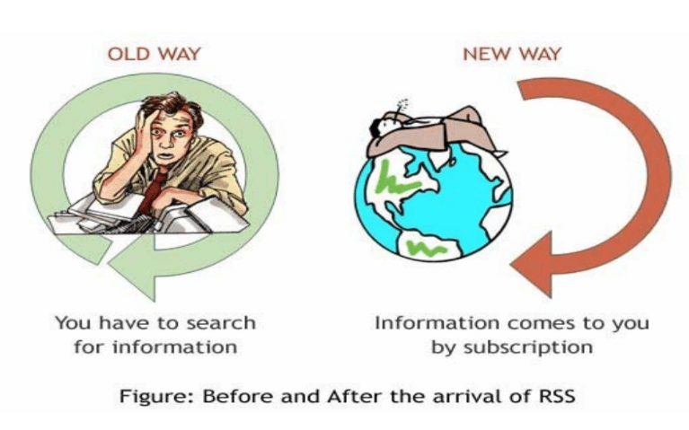

RSS és un format **basat en XML** i està dissenyat per a la distribució de continguts en llocs web i weblogs.

RSS és un estàndard creat per a distribuir continguts, normalment les novetats dels llocs web per un canal diferent de la pròpia pàgina web. Gràcies a RSS l'usuari visitant d'una pàgina web pot subscriure's a les seves novetats i rebre-les en el seu ordinador en l'instant de ser publicades, sense necessitat d'accedir a la pàgina web on s'han inserit. Òbviament, RSS està pensat per a Webs que publiquen novetats molt sovint i per a usuaris que volen estar al corrent de les actualitzacions, sense haver d'entrar tot el temps al lloc web per a veure si s'ha publicat una mica nou.

La sindicació es veu sovint com un sistema enfocat a detectar novetats en el Web, també s’està fent servir per a **mantenir actualitzacions** en altres camps. Per exemple, alguns programes d’ordinador fan servir RSS per saber si n’han sortit actualitzacions i d’aquesta manera mantenen els programes actualitzats.

Existeixen tres tipus de de format RSS i les seves sigles adquireixen un significat diferent segons l'especificació utilitzada:

* Rich Site Summary (RSS 0.91)
* RDF Site Summary (RSS 0.9 y 1.0)
* **Really Simple Syndication (RSS 2.0)**

Existeix també una tecnologia alternativa amb una funció similar, el nom de la qual és **Atom**.

Els arxius RSS són un nou mètode per a obtenir i oferir informació gràcies a que contenen metadades sobre les fonts d'informació. Aquest format és de gran utilitat per a llocs Web que actualitzin els seus continguts amb freqüència, ja que permet compartir la informació i veure-la en altres llocs de forma immediata. A aquest intercanvi d'informació se li denomina “sindicació”.

Per a poder compartir la informació es necessita un programari determinat, els “agregadors”, és a dir programes capaços de llegir i interpretar les fonts RSS o “feeds”.

El terme anglosaxó “feed” s'utilitza per a denominar als documents amb format RSS llegibles pels agregadors o lectors de feeds.

RSS es pot utilitzar de dues maneres diferents:

* Per a rebre informació des d'altres llocs web.
* Per a oferir informació des del nostre propi lloc web.

# UTILITZAR RSS PER REBRE INFORMACIÓ

Per poder utilitzar RSS per rebre continguts, l'usuari ha de disposar d'un **agregador**. Un agregador és un programa que revisa les pàgines web en recerca de contingut nou i, en cas de trobar-lo, ens ho indica.

Els llocs d'Internet que disposen de format RSS s'indiquen mitjançant les sigles “RSS” o mitjançant una icona del següent tipus:



Per subscriure's o sindicar-se a un feed, normalment, és necessari copiar l'adreça URL de l'arxiu RSS i escriure-la en l'agregador.

Existeixen una gran varietat de lectors RSS, però tots ells es poden classificar en quatre categories: **plugins** per a navegadors, agregadors **d'escriptori**, agregadors **online**, **APPS** i junt amb el **correu electrònic**.

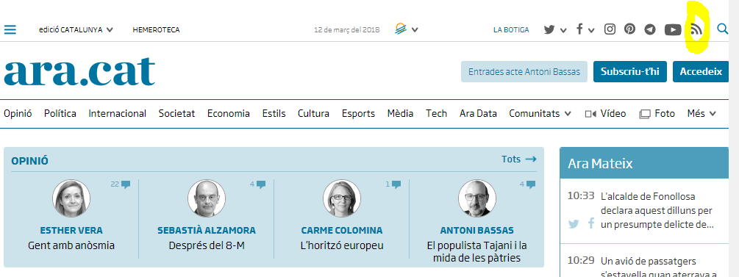



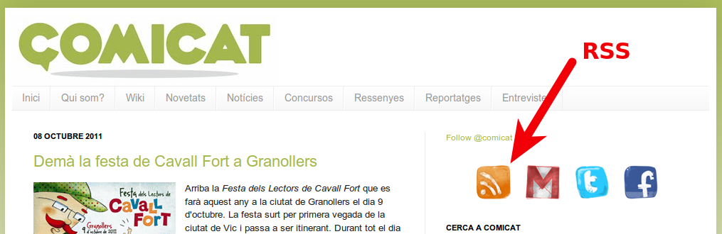

## Plugins per a navegadors

Són extensions que permeten llegir canals RSS. En ocasions vénen indicats en el propi navegador.

En el cas de Mozilla Firefox podem agregar el canal RSS com un marcador dinàmic, o si ho preferim, instal·lar alguna extensió que ens gestioni els canals RSS, per exemple Sage, només necessitarem descarregar-la i instal·lar-la.

The RSS Agregator, RSS Feed Reader per Chrome.

## Agregadors d'escriptori

S'instal·len en l'ordinador de l'usuari. Per a Windows podríem citar: FeedReader, RssReader. Per a Linux podríem citar Straw.

## Agregadors en línia

No necessiten instal·lació per part de l'usuari, simplement cal donar-se d'alta en el lloc de l'agregador. Exemples: Netvibes, Feedbin, the Old Reader, Digg, Newsblur, Feedly. FeedNess (ja no funciona la web http://www.feedness.com/), Bloglines (tancat ja que el número de usuaris no creixia), netvibes (dels pocs que encara funcionen) o iGoogle. Aquest últim ja ha desaparegut per la no necessitat d’aquest servei. Igual que Google Reader, va ser un lector RSS i atom, però ja no existeix pel mateix motiu.

Xarxes socials com Facebook i/o Tweeter han passat per davant a aquesta tecnologia i per això no s’ha incrementat el nombre d’usuaris en aquest sector.

Igualment l’estudiarem per saber què és, ja que utilitzar-lo és molt fàcil des d’un agregador, i implementar-lo també és senzill si s’entén bé el llenguatge XML.

## APPS

Apps per a mòbils com Flipboard, etc.

## Amb el correu electrònic

Thunderbird, outlook

# ¿COM CREAR RSS?

Un altre ús de RSS és el d'oferir informació des del nostre lloc web, aquesta opció requereix escriure un fitxer en XML. El codi necessari per crear un feed o document RSS ha d'incloure informació sobre el lloc web al que pertany i que per tant, serà informació no variable, així com dades dels continguts que ofereix i que s'actualitzaran cada cert temps. Aquesta serà la informació variable per a la sindicació.

El codi ha d'anar correctament ordenat amb les seves etiquetes d'inici i tancament, ja que és un document XML.

Un exemple d'un senzill document RSS seria:

<?xml version="1.0" encoding="UTF-8" ?>

<rss version="2.0">

<channel>  
 <title>Filmoteca</title>

<link><http://filmoteca.com/xml>/</link>

<description>Les meves pelis preferides</description>

<item>

<title>Star Wars</title>

<link><http://filmoteca.com/xml/starwars></link>

<description>Una de les pel·lícules més importants

...</description>

</item>

...

</channel>  
 </rss>

Vegem cadascuna de les parts del document:

* La primera línia defineix el tipus de document, en aquest cas XML, defineix la versió i el joc de caràcters a utilitzar.
* La segona línia especifica que és un document RSS i inclou la versió del mateix, en aquest cas la 2.0
* La següent línia especifica l'element **<channel>**. Vegem aquest element amb més detall.

## Element <channel>

S'utilitza per a descriure el canal o feed RSS. Obligatòriament ha de contenir tres elements:

* **<title>** Defineix el títol del canal.
* **<link>** Defineix l'hipervincle al canal.
* **<description>** Descriu el canal.

A més, l'element <channel> sol contenir un o més elements **<item>**. Cada <item> és un article o “història” del canal.

Expliquem alguns dels elements opcionals que es poden afegir a l'element channel.

L'element <channel> pot contenir altres elements addicionals, que es mostren en la següent taula, taula treta de [www.w3schools.com](http://www.w3schools.com/) :

|  |  |
| --- | --- |
| **Element** | **Descripció** |
| **<category>** | Opcional. Defineix una o més categories per al canal. |
| **<cloud>** | Opcional. Registra processos que seran notificats immediatament d'actualitzacions del canal. |
| **<copyright>** | Opcional. Informa sobre material amb copyright. |
| **<description>** | Obligatori. Descriu el canal. |
| **<docs>** | Opcional. Especifica una URL a la documentació del format utilitzat en el feed. |
| **<generator>** | Opcional. Especifica el programa utilitzar per generar el feed. |
| **<image>** | Opcional. Permet que una imatge sigui mostrada quan els agregadors presenten el feed. |
| **<language>** | Opcional. Especifica el llenguatge en el qual el feed ha estat escrit.  Els llenguatges disponibles poden consultar-se a:  <http://www.rssboard.org/rss-language-codes> |
| **<lastBuildDate>** | Opcional. Defineix la data de l'última modificació del contingut del feed. |
| **<link>** | Obligatori. Defineix l'enllaç per al canal. |
| **<managingEditor>** | Opcional. Defineix l'email de l'editor de continguts del feed. |
| **<pubDate>** | Opcional. Defineix la data de l'última publicació per als continguts del feed. |
| **<textInput>** | Opcional. Especifica una capsa de text que ha de mostrar-se amb el feed. |
| **<title>** | Obligatori. Defineix el títol del canal. |
| **<ttl>** | Opcional. Especifica el número de minuts que el feed pot estar en cache. abans de refrescar-se de la font. |
| **<webMaster>** | Opcional. Defineix l'email del desenvolupador del feed. |

### Subelement <image>

L'element **<image>** permet que una imatge sigui mostrada per representar al canal. Aquest element té tres elements fills que són:

* **<url>** URL de la imatge
* **<title>** descriu la imatge en el cas que aquesta no pugui ser mostrada.
* **<link>** URL del canal.

### Subelement <ítem>

Ja hem dit que cada element <item> defineix un article o història en el canal RSS. Aquest element requereix 3 elements fills:

* **<title>** Defineix el títol de l'ítem
* **<link>** Defineix l'hipervincle de l'ítem
* **<description>** Descriu breument l'ítem.

A més, existeixen diferents opcions, que són opcionals, vegem algunes d'elles:

* **<author>** S'utilitza per a especificar l'e-mail de l'autor. Per evitar el spam, alguns desenvolupadors no la inclouen.
* **<comment>** Permet establir un link per comentar sobre ítem.
* **<enclosure />** Permet que un arxiu multimèdia pugui ser inclòs com un ítem. Així, amb un arxiu de música podríem transformar el nostre feed en un podcast.

Un podcast és un feed de RSS en el qual la difusió de la informació es realitza a través d'arxius de só en comptes de text escrit.

L'element **<enclosure />** requereix 3 atributs:

* **url**: adreça URL de l'arxiu multimèdia.
* **length**: bytes de l'arxiu multimèdia
* **type**: defineix el tipus de l'arxiu.

Exemple: <enclosure url=”<http://www.miweb.com/rss/rss.mp3>” length=”3000” type=”audio/mpeg”/>

La resta d'elements els trobem en aquesta taula:

|  |  |
| --- | --- |
| **Element** | **Descripció** |
| **<category>** | Opcional. Defineix una o més categories a les quals pertany l'ítem. |
| **<guid>** | Opcional. Defineix un identificar únic per a l'ítem. |
| **<pubDate>** | Opcional. Defineix la darrera publicació per a l'ítem. |
| **<source>** | Opcional. Especifica un codi per a l'ítem. |

Exemple: Amazon

La llibreria en línia Amazon permet accedir al seu catàleg de productes per mitjà d’RSS, de manera que qualsevol pot estar al dia de què és el que s’està venent més, quines són les novetats, etc., simplement subscrivint-se a un dels RSS.

Per exemple, aquest és el canal de llibres més venuts de programació web:

[www.amazon.com/gp/rss/bestsellers/books/377888011/ref=zg_bs_377888011_rsslink](http://www.amazon.com/gp/rss/bestsellers/books/377888011/ref=zg_bs_377888011_rsslink)

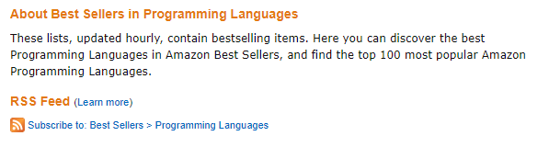

# ATOM

Atom també és un subllenguatge XML. No es correspon ni es basa en cap versió de RSS, però és un format molt similar a aquest i que sobretot té el mateix objectiu: permetre la distribució de continguts i notícies de llocs web.

Les normes d'Atom estan definides en la pàgina Web:

<http://datatracker.ietf.org/wg/atompub/charter/>

Per utilitzar Atom hem de crear un document XML, l'element del qual arrel es diu feed. A partir d'aquest element podem crear un encapçalament amb detalls sobre la informació que anem a posar a la disposició de tot el món. Després d'aquests detalls, les notícies, una després d'una altra.

Exemple:

<feed version=”0.3” xmlns=”<http://purl.org/atom/ns>#”>

<title>Pel·lícules</title>

<tagline>Les meves pelis preferides</tagline>

<link rel=”alternate” type=”text/html”

href=”[http://www.lesmevespelis.com](http://www.lesmevespelis.com/)” />

<entry>

<id>[http://www.les](http://www.les/)mevespelis[.com/starwars.xml](http://www.mispelis.com/starwars.xml)</id>

<title>Star wars</title>

<summary> Una de les millors pelis</summary>

<link rel=”alternate” type=”text/html”

href=”<http://www.lesmevespelis.com/starwars.xml>” />

</entry>

</feed>

Veiem que es tracta d'un document XML. L'element arrel té un atribut en el qual li indiquem la versió d'Atom. A continuació, els elements title, tagline i link defineixen les característiques de la informació que anem a facilitar: el títol del lloc, un subtítol o eslògan i un enllaç en el qual puguem veure la mateixa informació, però ja amb altre format, com HTML.

A continuació d'aquests elements, un després d'un altre, es troben les novetats que han anat apareixent, cadascuna descrita en un element entry.

El document acaba tancant l'element feed.

NOTA: Per a comprovar que els documents RSS o Atom són vàlids, es pot utilitzar la pàgina de validació [http://feedvalidator.org](http://feedvalidator.org/) . En manera local podríem validar-la amb el propi Mozilla Firefox.

# OPML

OPML (Outline Processor Markup Language) és un format XML per a esquemes (*outlines*).

## Utilitats

* Intercanviar llistes de feeds RSS entre agregadors/readers.
* Subscriure's a múltiples feeds d'una vegada.
* Intercanviar tots els teus feeds RSS d'un agregador/reader a un altre.

Va ser creat inicialment per Radio Userland per a aplicacions que processin text en forma d'esquema, encara que el seu ús més habitual avui dia és per a llistar diverses fonts RSS juntes. També es pot usar, per descomptat, en programes gestors personals d'informació. Es compon principalment de 4 etiquetes: el node arrel, opml; el head i body per indicar la capçalera i el cos del document; i outline per a cadascuna de les línies en l'esquema.